КГ БУ СО « КЦСОН « ТЮХТЕТСКИЙ »

Как я могу помочь сохранить семейный бюджет?
Возможно, ты еще слишком мал для того, чтобы помогать родителям зарабатывать деньги, но это не значит, что ты не можешь помочь им! Проследи за своим поведением и желаниями.
Как часто у тебя появляется потребность купить что-либо? Задумайся, действительно ли тебе нужно это прямо сейчас?
Даже дома ты можешь помочь сберечь семейный бюджет. Задумайся, сколько воды утекает, пока ты чистишь зубы? А ведь за воду тоже приходится платить. Это не значит, что нужно отказаться от чистки зубов, просто следует немного экономнее использовать воду: например, пока ты чистишь зубы, воду можно ненадолго выключить и включить, когда нужно будет смыть зубную пасту.
ЛИЧНЫЕ ФИН АНСЫ

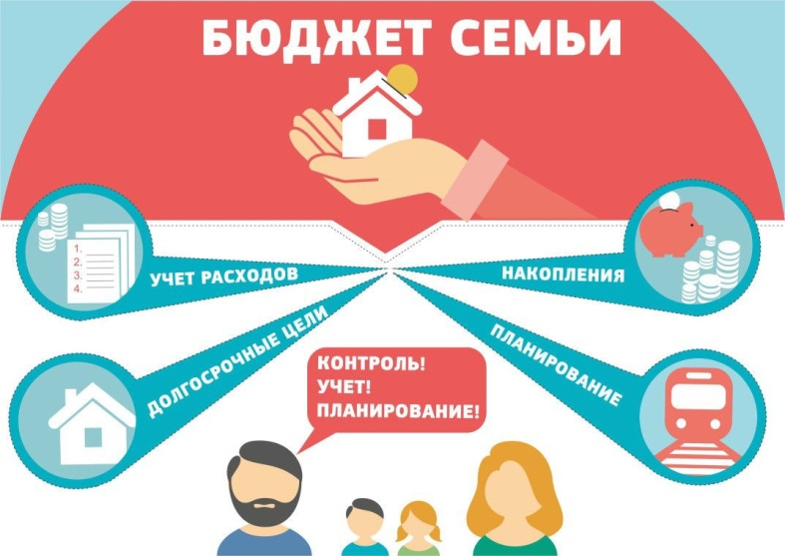
«Нажить много денег – храбрость; сохранить их – мудрость, а умело расходовать – искусство»
Бертольд Авербах

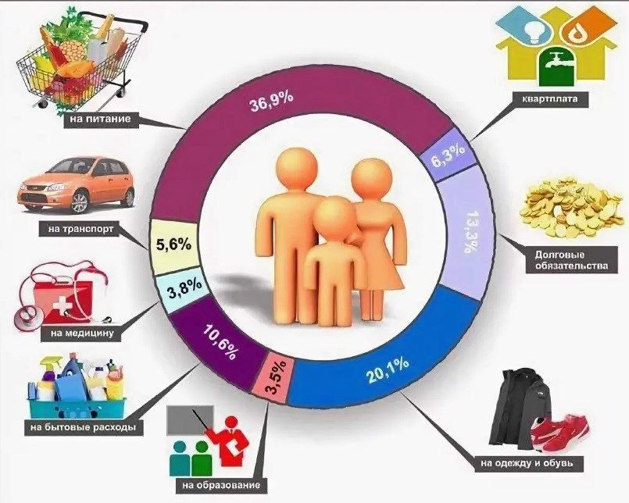
Из чего складываются доходы в семье?

Что такое доход и расход семьи? Что из себя представляет семейный бюджет ?
с. Тюхтет 2022 г.
Откуда приходят и куда уходят деньги?

Семейный бюджет
– это план

период.
денежных доходов и расходов семьи, который составляется на определенный

КУДА УХОДЯТ ДЕНЬГИ?
При неправильном распределении доходов семьи, можно оказаться в сложной жизненной

ЭКОНОМИЯ

Конечно, приятно иногда побаловать себя чем- то вкусным или удовлетворить потребность в новой красивой игрушке. Но бывает так, что расходы семьи превышают доходы и тогда люди оказываются в крайне неприятной ситуации.

Откуда в семье появляются деньги?
Тут все очень просто — старшие члены семьи могут получать деньги из разных источников и вносить их в семейный (общий) бюджет. Например:
- Работа. За проделанную работу людям платят заработную плату.
- Стипендия. Учиться никогда не поздно! За хорошую учебу в высших учебных заведениях людям полагается денежное поощрение.
- Пенсии и другие социальные выплаты. Людям преклонного возраста уже сложно работать, поэтому им положена пенсия. Также есть определенная группа людей, которая не может работать из-за проблем со здоровьем, поэтому государство старается поддерживать их жизнь, выплачивая им деньги.
ситуации, когда денег
не хватает даже на бытовые мелочи.
Так куда же расходуется семейный бюджет? Вариантов бесчисленное множество:
  - коммунальные платежи. (Вспомни, чем ты пользуешься у себя дома. Правильно: холодной и горячей водой, электричеством, возможно в твоем доме есть лифт. За все это нужно платить, даже за вывоз мусора из баков, что расположены в твоем дворе!);
  - кредит (если взрослые одолжили у банка деньги, им необходимо каждый месяц возвращать определенную сумму);
  - одежда (всем нам приятно ходить в красивой новой одежде);
  - продукты;
  - бензин или оплата дороги.
  - покупка техники
  - развлечения
Как же этого избежать?

В страхе оказаться без средств к существованию, люди стараются грамотно распределить свой бюджет и иной раз
отказываются от ненужных покупок. А деньги, которые они сохранили, приняв это решение, откладывают на будущие крупные покупки.
Например: если вы откажетесь покупать пиццу каждый день в школьной столовой, то за месяц сможете накопить на новую игрушку или даже книгу! А представьте себе, если отказываться от пиццы месяца два-три? Тогда вы точно сможете накопить на более крупную покупку. (Только не нужно отказываться от покупки, если ты действительно голоден, береги свое здоровье!)
Именно это и происходит в семье. Когда взрослые рассчитывают потратить большую сумму денег на что-то важное (например, на покупку машины, чтобы без проблем передвигаться по городу), то они составляют план доходов и расходов, стараясь свести расходы к минимуму (убрать из списка покупок то, в чем нет сильной необходимости).

